**Elektronische Waage**

**Testaufbau**

* Die Waage wurde vor dem Test mit einem 500g- und einem 1kg-Gewicht kalibriert.
* Alle Messungen wurden auf einer stabilen, flachen Oberfläche ohne Vibrationen durchgeführt.

**Wiederholgenauigkeit der Messung**

1. Ein 500g Gewicht wurde 8-mal auf die Waage gelegt.
2. Das 1 kg Gewicht wurde auf die gleiche Weise getestet.
3. Die Abweichung zwischen den Messungen wurde aufgezeichnet.

**Test Ergebnisse: 490g**

**Web-Interface**

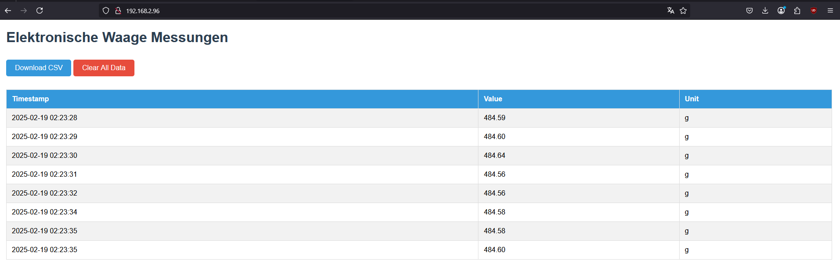

**Thonny:**

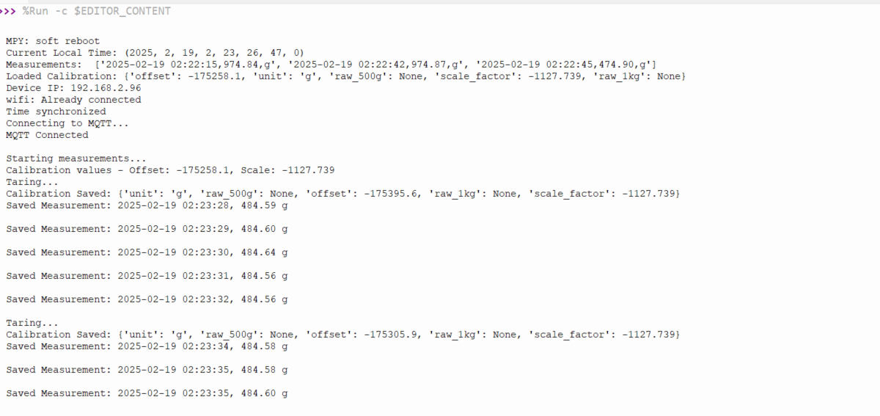

**CSV:**

measurement_500g.csv

**MQTT:**

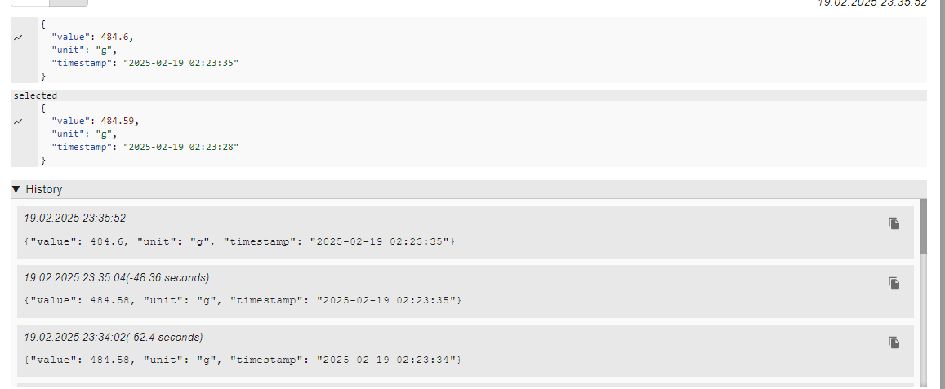

**Test Ergebnisse: 968g**

**Web-Interface**

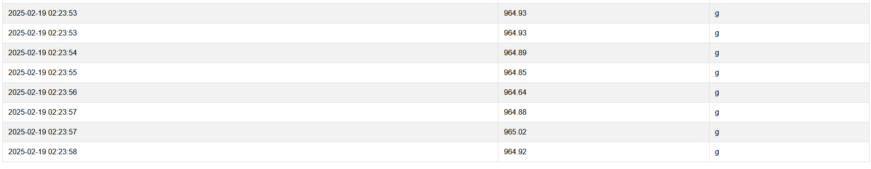

**Thonny:**

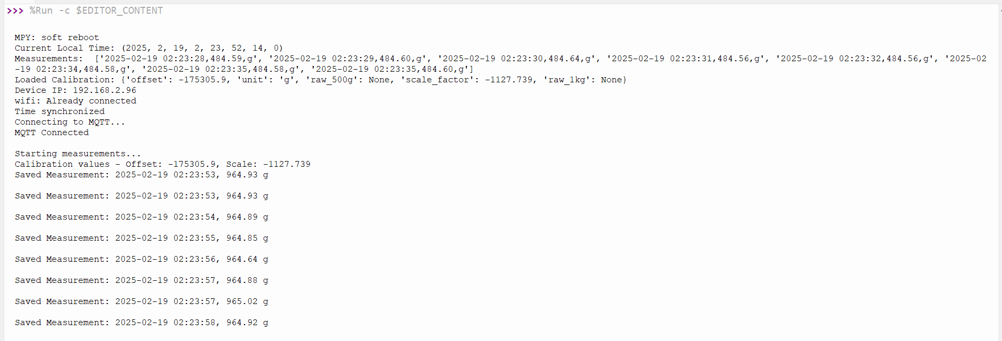

**CSV:**

Measurements.csv

**MQTT:**

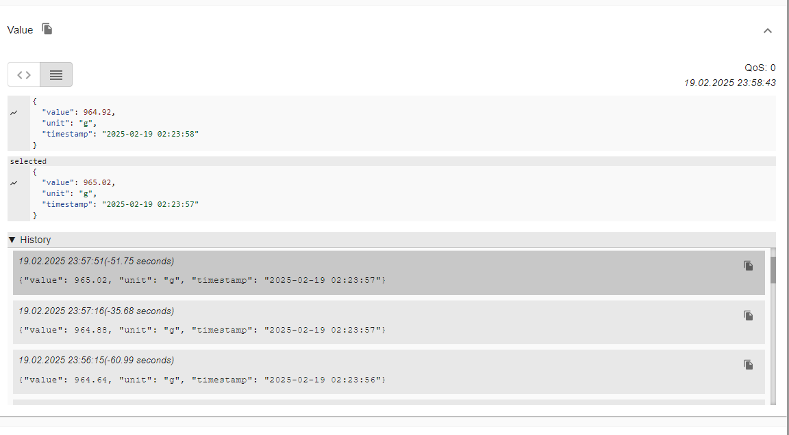

**Abweichung:** ±4g → **Akzeptabel**

**Fazit:** Die Waage zeigt eine hohe Wiederholbarkeit mit einer maximalen Abweichung von ±5g.

**Auflösung der Waage**

**Ablauf:**

* Die Waage wurde auf 0g kalibriert. (Tared)
* Es wurden schrittweise kleine Gewichte hinzugefügt (2g, 4g, 5g, 10g).
* Der Waagen Wert wurde mit den erwarteten Werten verglichen.

|  |  |  |
| --- | --- | --- |
| Gewicht | Erwartete Messung (g) | Abgelesener Messwert (g) |
| 0g (Tare) | 0g | -0.06g |
| 3g | 3g | 3,75g |
| 5g | 8g | 9.21g |
| 7g | 15g | 15.40g |
| 5g | 20g | 19.22g |
| 8g | 28g | 26.43g |

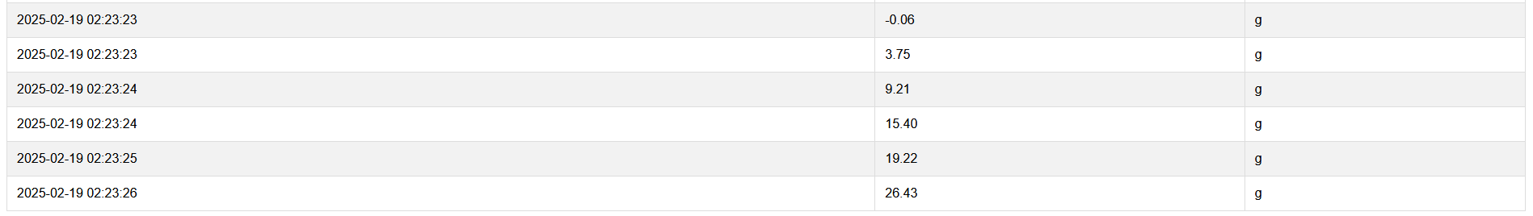

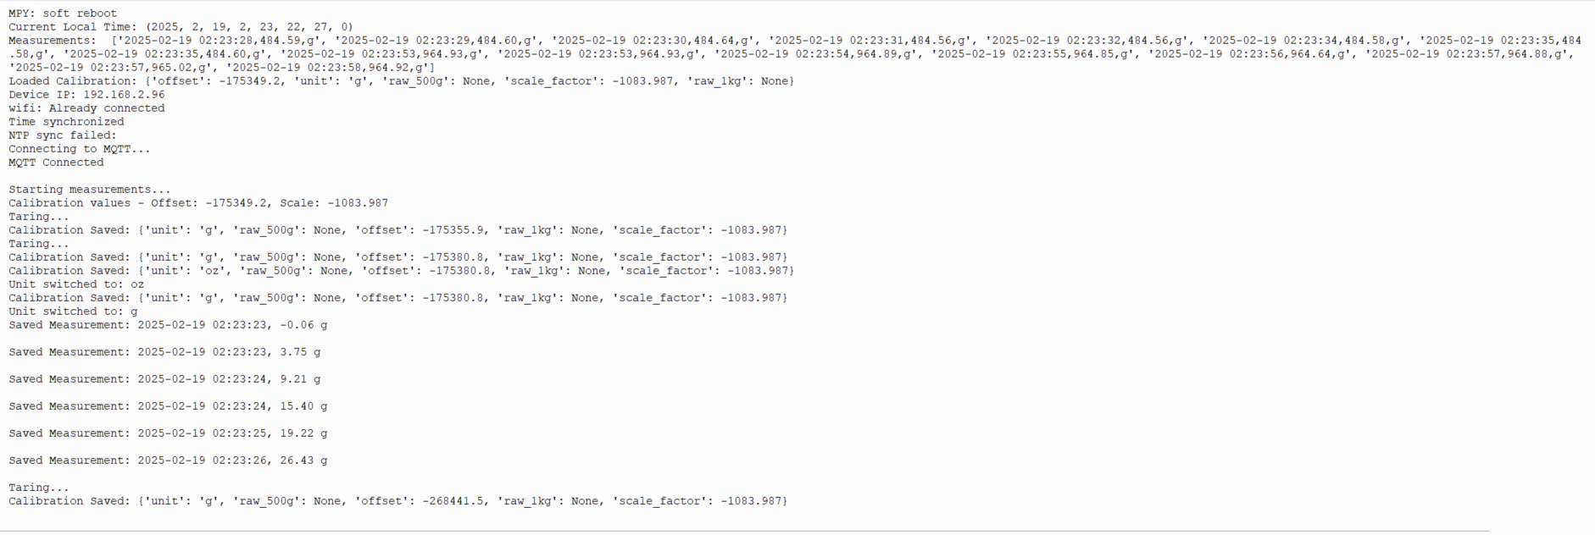

**Fazit:** Die Waage erkennt Gewichtsveränderungen von bis zu 2 g und zeigt kleine Unterschiede an.

**Finale Bewertung:**

|  |  |  |
| --- | --- | --- |
| Test | Ergebnisse | Pass/Fail |
| Wiederholbarkeit (490g, 968g) | Maximale Abweichung ±4g | Pass |
| Auflösung (2g, 4g, 5g) | Erkennt Gewichtsänderungen bis zu 2g | Pass |